基于WZ模型的电树枝仿真模拟
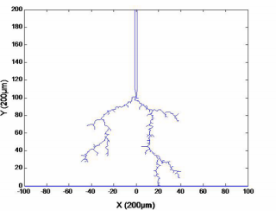
如何使用comsol软件进行电树枝仿真模拟呢，如果comsol能够模拟，那应该选择哪个模块呢？采用流柱模型？以下是仿真想要得到的图像：

